Nama

Nama : INTAN JUNIAR Kelompok : A12.6401U  
NIM : A12.2018.06064 Matkul : PEMROGRAMAN WEB

**TUGAS MINGGU 1 ( Instalasi Web Server Apache, PHP dan Maria DB/MySQL )**

Installasi web server Apache, PHP dan Maria DB/MySQL pada Windows 7 dengan SO 32 bit

1. Download software XAMPP
2. Doubel klik file download XAMPP

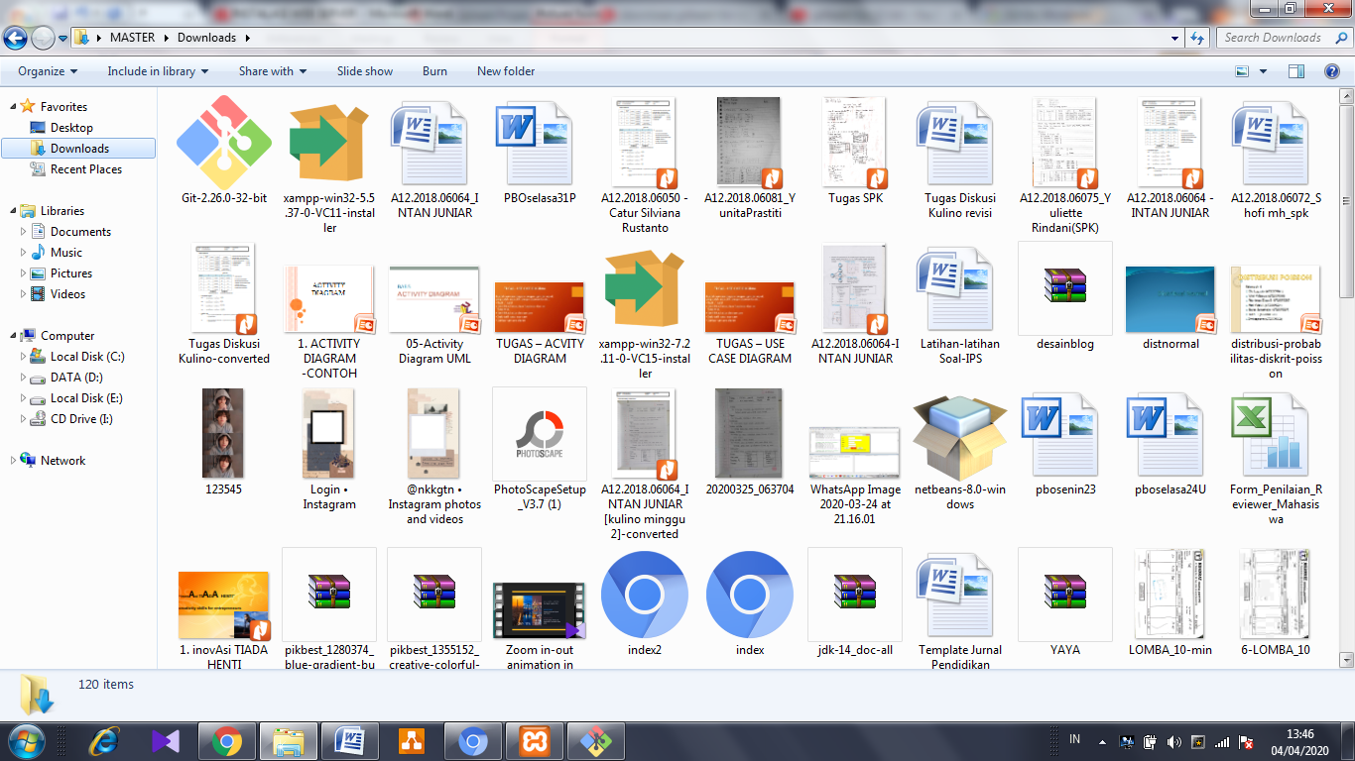

1. Akan tampil pop up yang *berisi* “*Do you want to run this file?“* klik Run

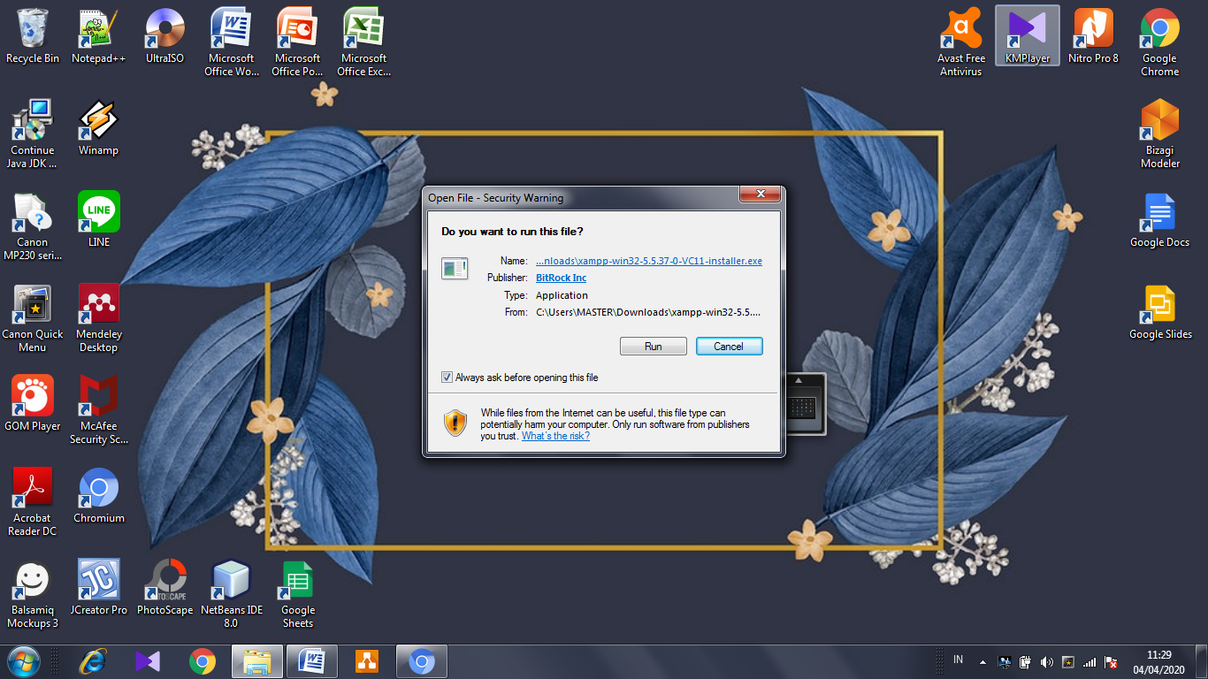

1. Akan tampil lagi sebuah pop up seperti dibawah ini, klik Yes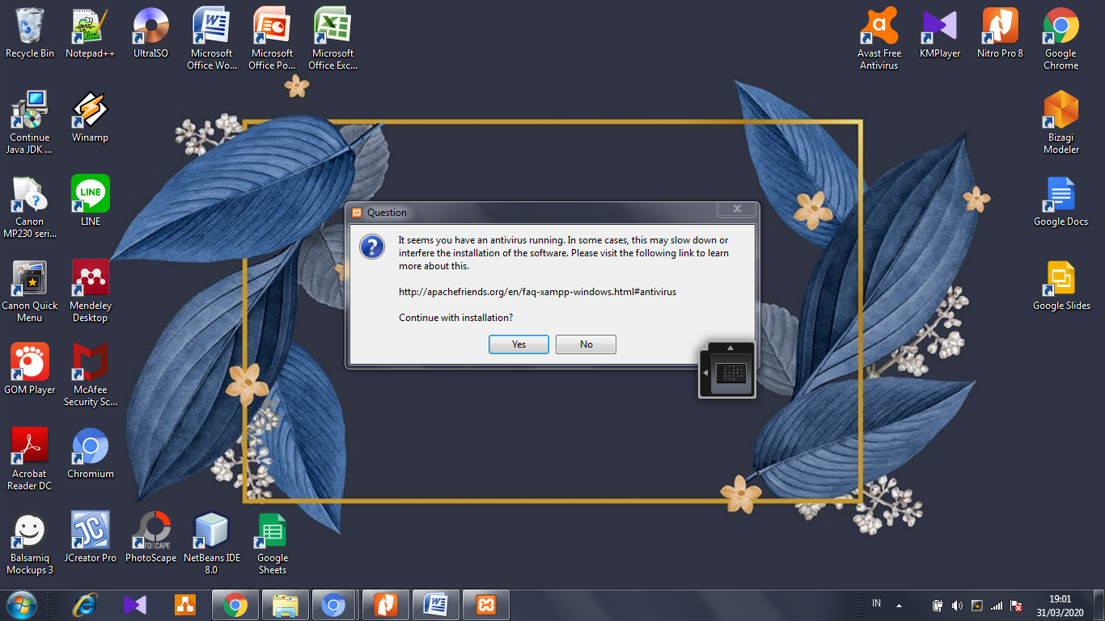
2. Selanjutnya akan tampil jendela setup-XAMPP “*Welcome to the XAMPP Setup Wizard”* Klik Next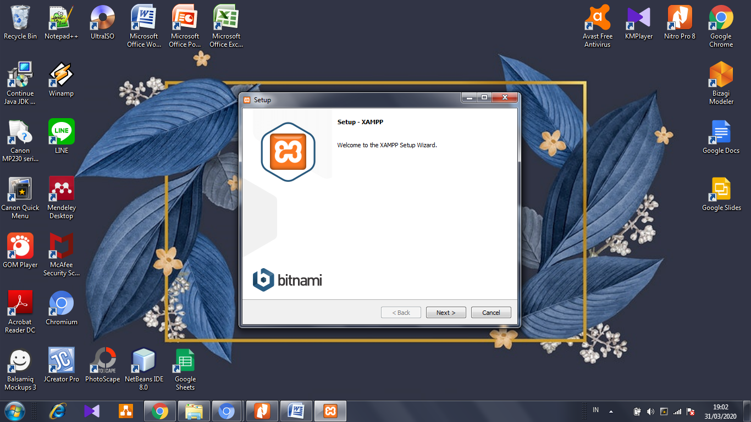
3. Selanjutnya akan muncul komponen-kompenen yang akan diinstall, biarkan saja lalu klik Next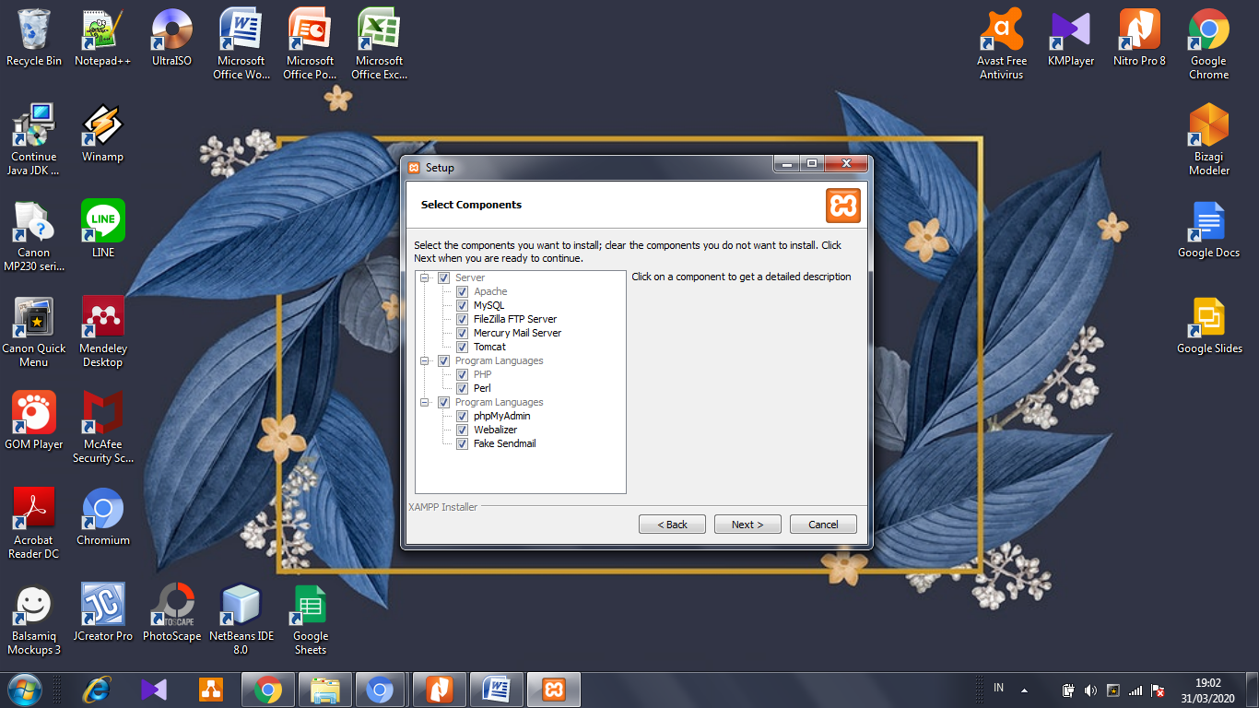
4. Selanjutnya pilih folder untuk menginstal XAMPP, secara default penyimpanannya ada di C:\ boleh dipindah boleh juga tidak, karena saya tidak ingin memindah maka klik Next

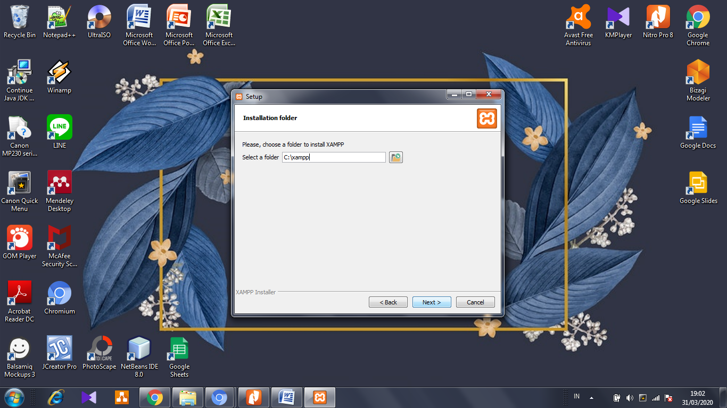

1. Selanjutnya ada teampilan pesan mengenai *Learn more about Bitnami*,saya hilangkan tanda ceklisnya . Namun apabila ingin mempelajari lebih lanjut mengenai binami bisa dibiarkan saja ceklisnya, maka akan mengarah pada ke jendela penelusuran.Llalu klik Next
2. Selanjutnya ada sebuah pesan lagi “*Ready to Install”* klik Next , maka proses install akan dipersiapkan. Biarkan saja sampai proses installing selesai 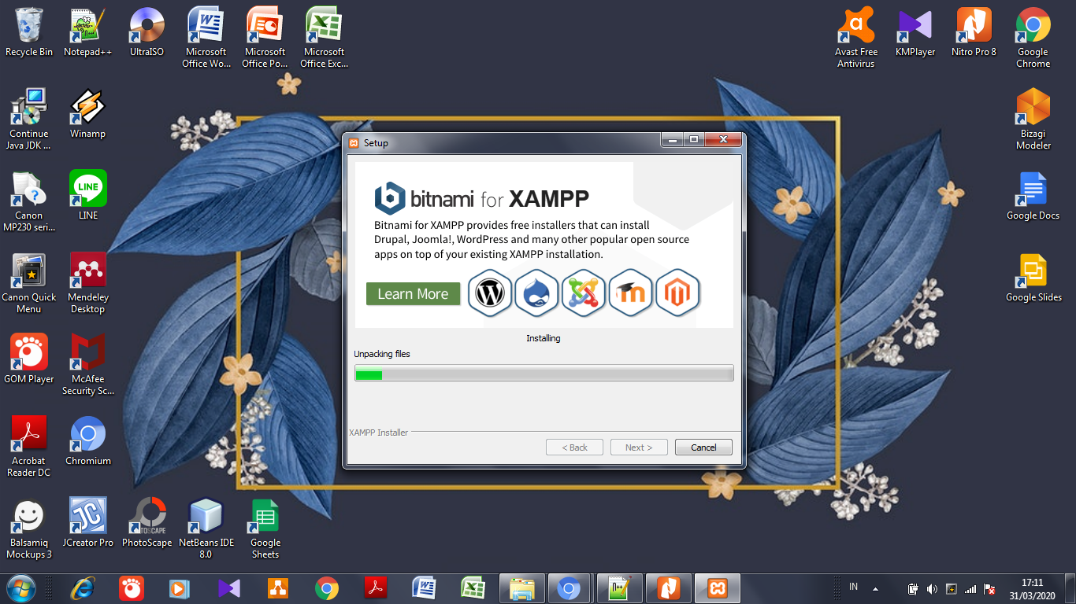

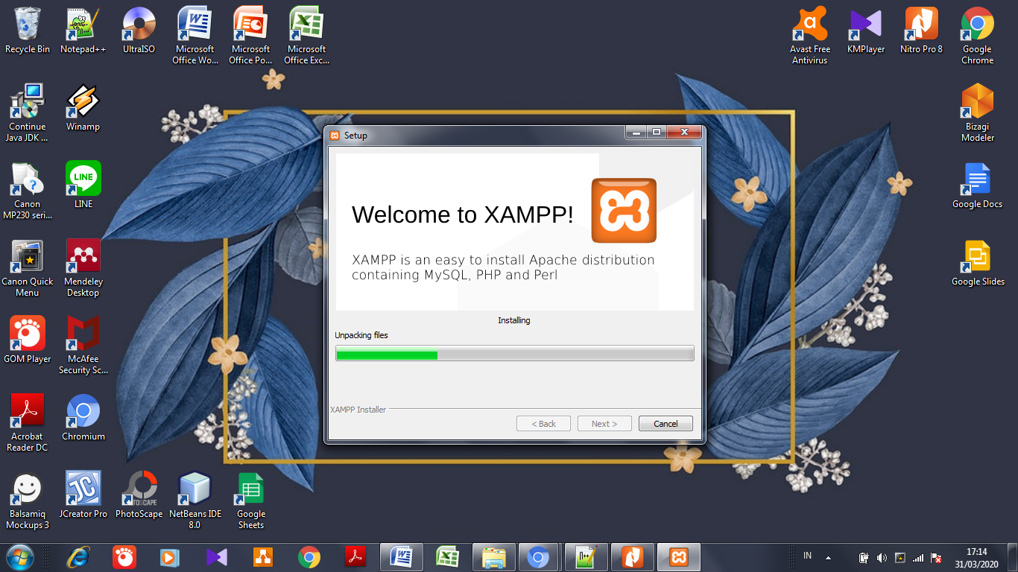

1. Saat proses installing selesai akan muncul pesan “*Windows firewall has blocked some features of this app”*  klik Allow access untuk memberikan ijin akses.
2. Akan tampil pesan *Do you want to start the ControlPanel now?* Klik “Finish”
3. Muncul pilihan bahasa pilih “Bahasa inggis”
4. XAMPP sudah terinstall, langka pertama install apache , mariaDB dengan cara klik tanda silang pada kotak lalu tekan Yes

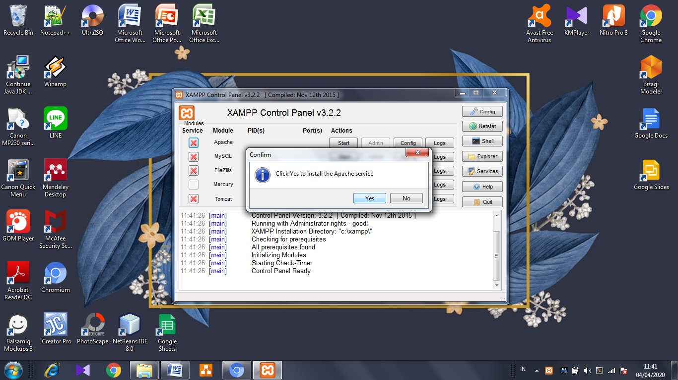

1. Apache dan mariaDB sudah terinstall

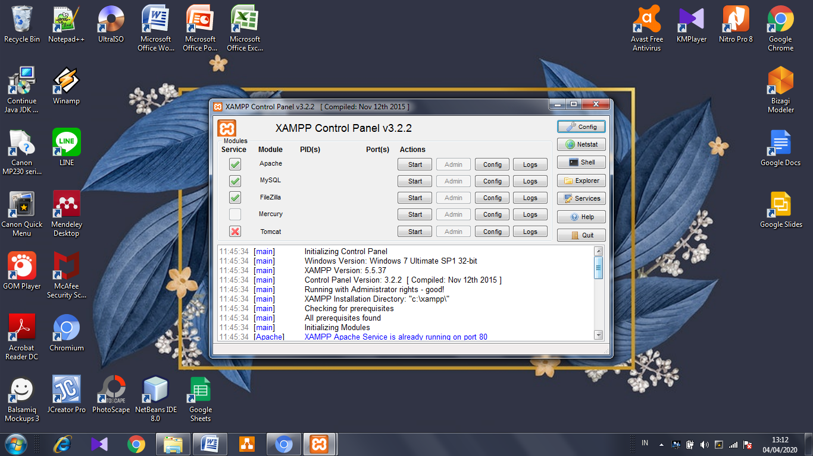

1. Aktifkan module service Apache dan MySQL dengan cara klik tombol Start 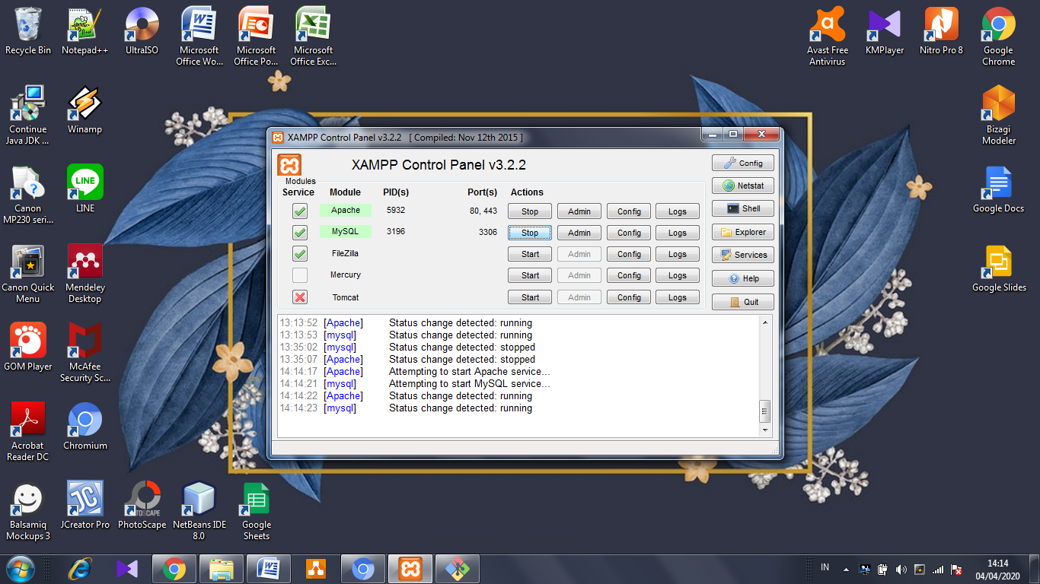
2. Apache telah berjalan , kita dapat menjalankan localhost dengan membuka browser lalu mengetikkan localhost maka tampilannya akan seperti dibawah ini

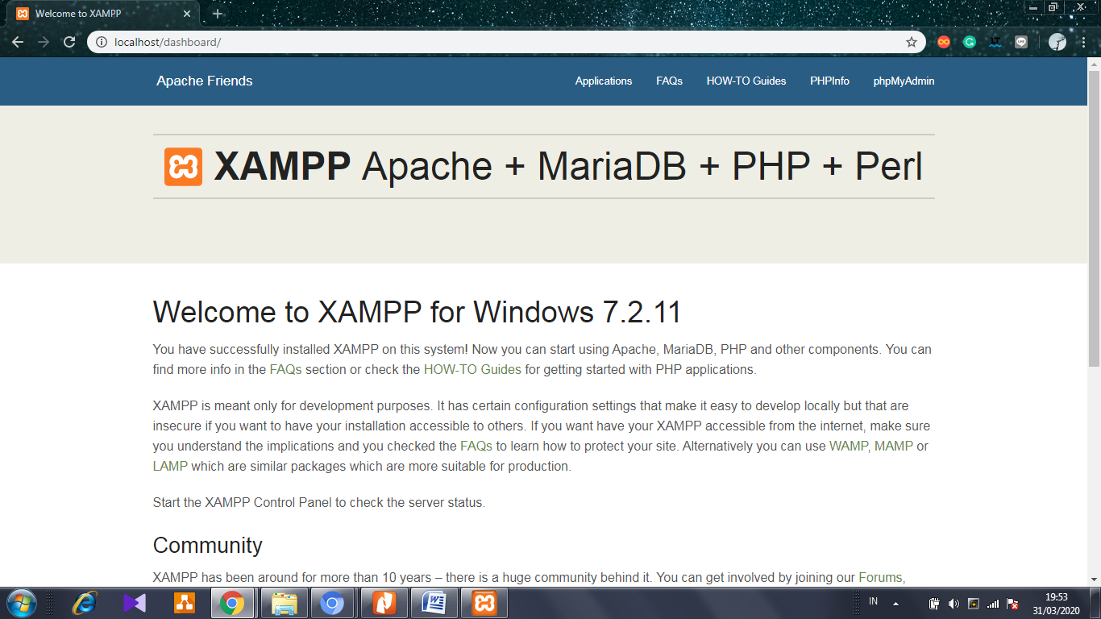

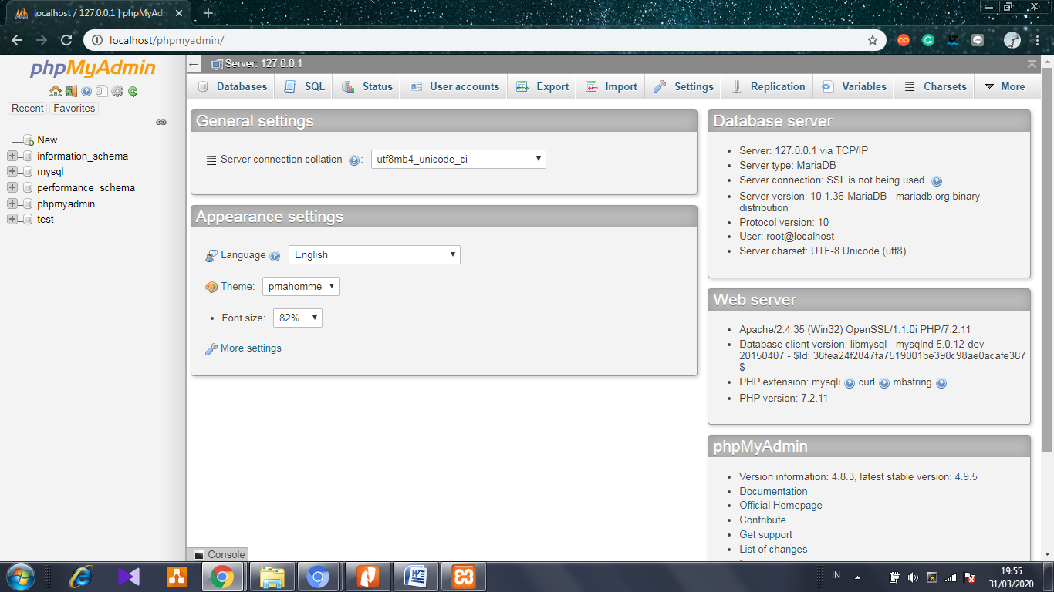

1. Dapat juga mealkukan pengecekan melalui CMD, buka CMD  (Command Prompt) dengan cara klik *Start*, ketik CMD pada *Search Programs and File,*atau dengan cara tekan tombol Windows + R pada keyboard Anda

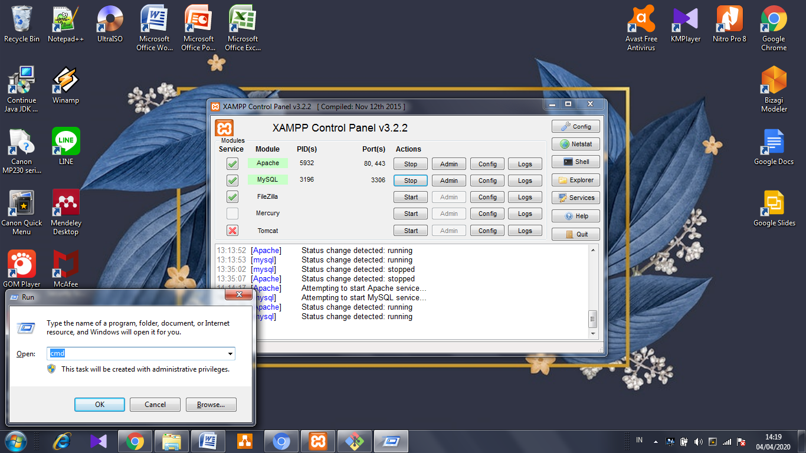

1. Kemudian ketikkan CMD lalu OK atau Enter > **cd c:/xampp/mysql/bin** kemudian Enter > **mysql –u root –p**
2. Akan muncul perintah untuk memasukan password, ketikkan password yang telah Anda set sebelumnya, jika tidak menggunakan password silahkan langsung langsung tekan enter, maka akan tampil sebagaimana dibawah ini

